TP1 : Utilisation de WebGoat pour
tester des attaques sur les applications Web

Etapes initiales pour faire les TPs WebGoat:
- Déconnexion du réseau (pour éviter des risques de sécurité)
- Lancer la machine virtuelle (WinXp) (pour avoir des droits d’admin)
- Installation de WebGoat5.2 (fichier webgoat.bat)
- Installation du proxy Paros (on peut à la place de Paros, utiliser WebScarab de l’OWASP)
- Via un navigateur on se connecte au site web local installé par WebGoat en tapant l’URL suivante : http://localhost/WebGoat/attack
- Pour accéder on tape guest dans login et Mot de pass
- Dans le navigateur (options/../Param Réseaux (IE) ou Avancé/Réseau(Firefox)) on déclare notre proxy (IP : 127.0.0.1 et port : 8080)
- Parfois pour indiquer qu’on passe par le proxy on ajoute un point après localhost (ça dépend des cas)

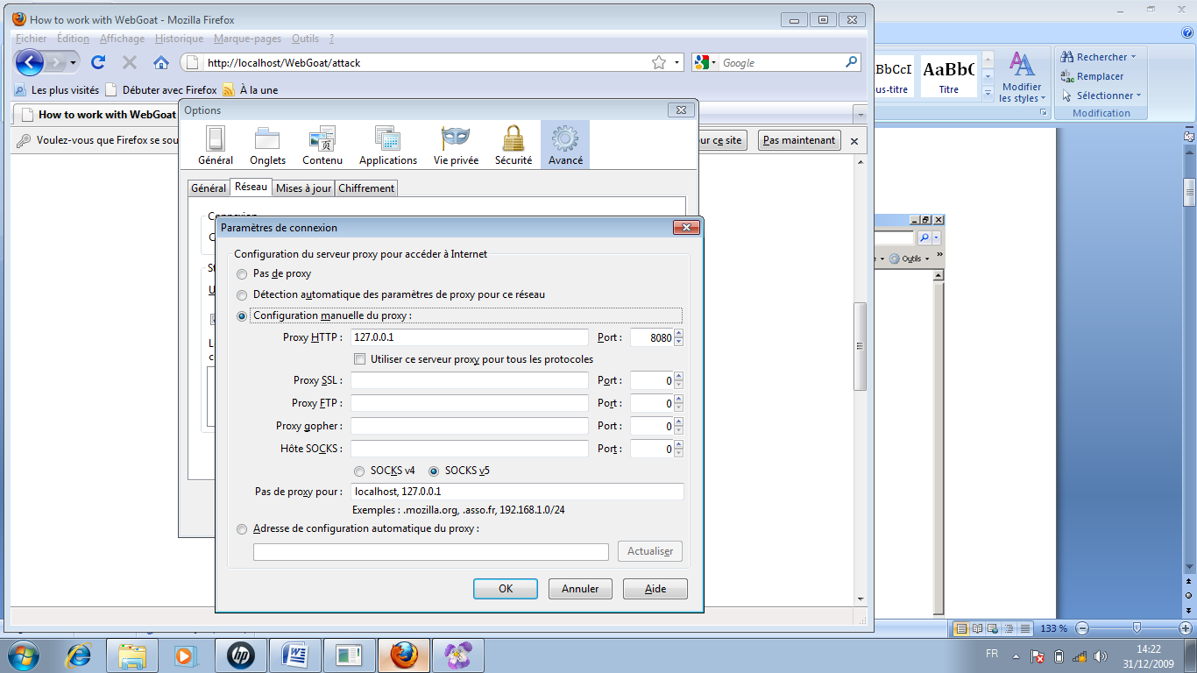
Ex 1 : L’exploitation des champs cachés d’un formulaire

- Dans le site WebGoat on choisit la rubrique « Parameter Tampering »/ l’attaque « Exploit Hidden Fields »
- Dans Paros (après lancement) on coche TrapRequest (en bas) dans l’onglet Trap
- Dans le site on clique sur Purchase
- Dans Paros, la requête Post correspondante est interceptée et on modifie le montant et on clique autant de fois que nécessaire sur ‘Continue’ (pour laisser les autres requêtes http du navigateur aboutir) 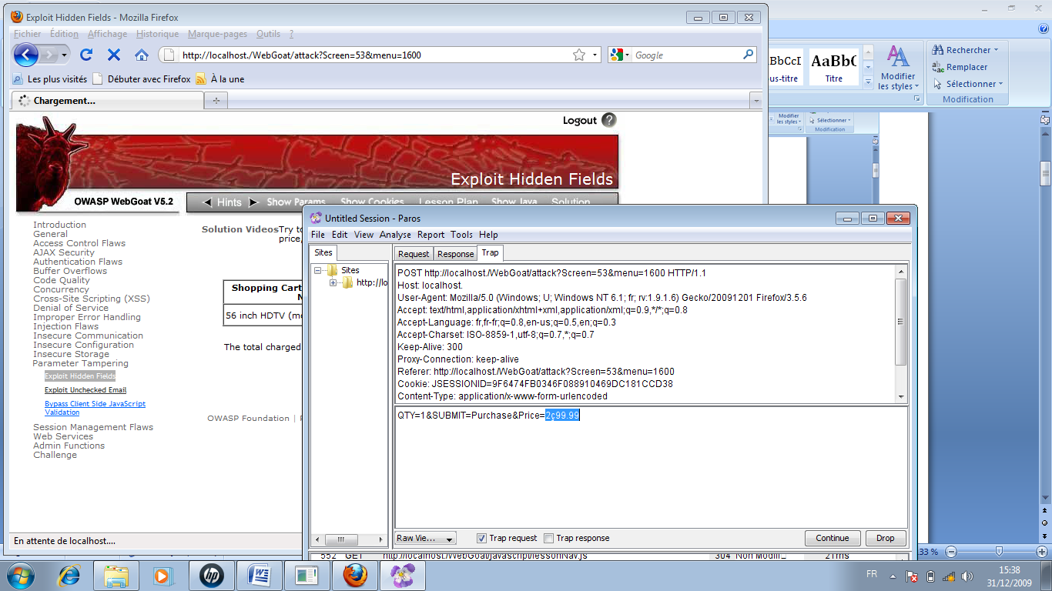
- Sur le navigateur on peut vérifier qu’on a réussi à modifier le montant ! 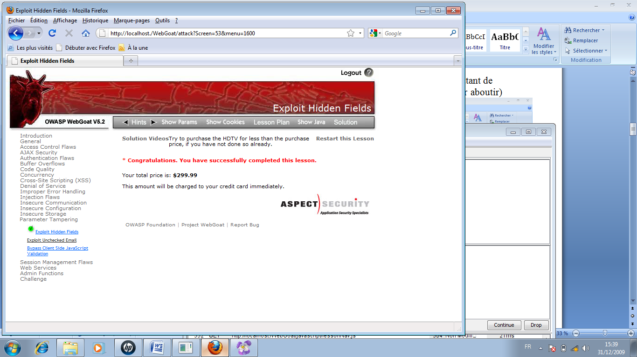

Ex 2 : Modification des règles de validation des champs d’un formulaire

- Dans le site WebGoat on choisit la rubrique « Parameter Tampering »/ l’attaque « Bypass Client Side JavaScript Validation »
- Dans Paros (après lancement) on coche TrapRequest (en bas) dans l’onglet Trap
- Dans le site on clique sur Submit
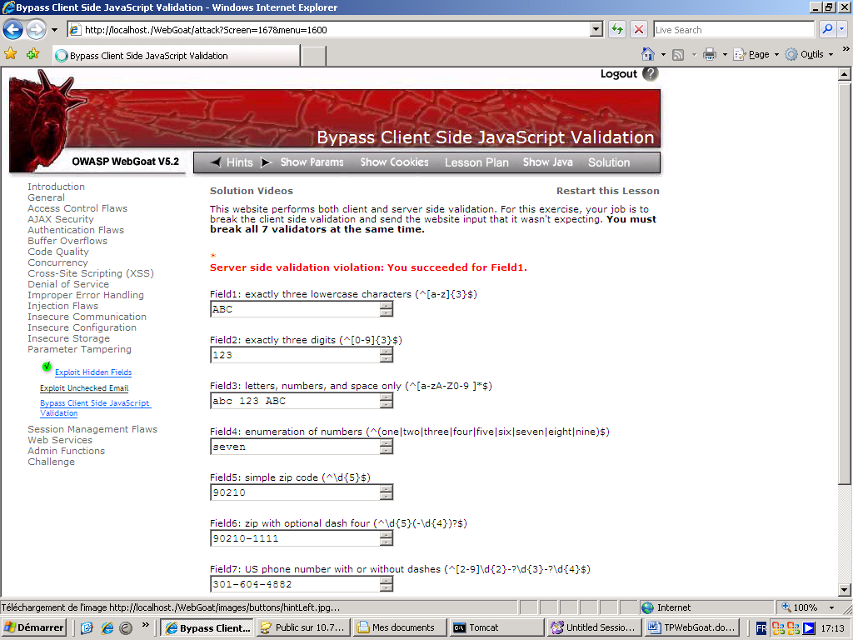
- Dans Paros, la requête Post correspondante est interceptée et on modifie les règles de validation et on clique autant de fois que nécessaire sur ‘Continue’ (pour laisser les autres requêtes http du navigateur aboutir)

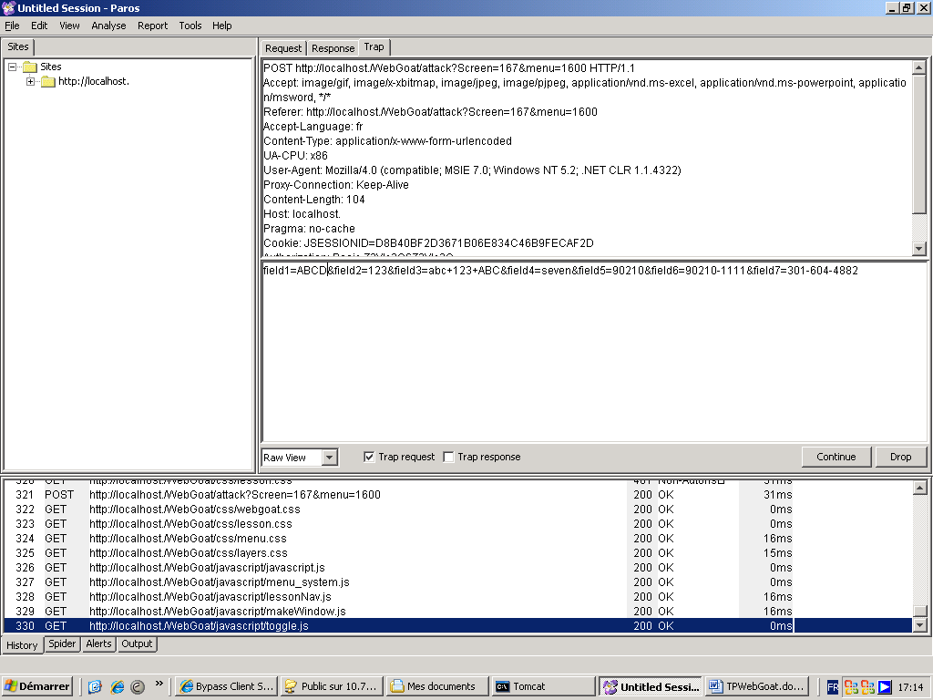

- Dans le site on vérifie qu’on a réussi.

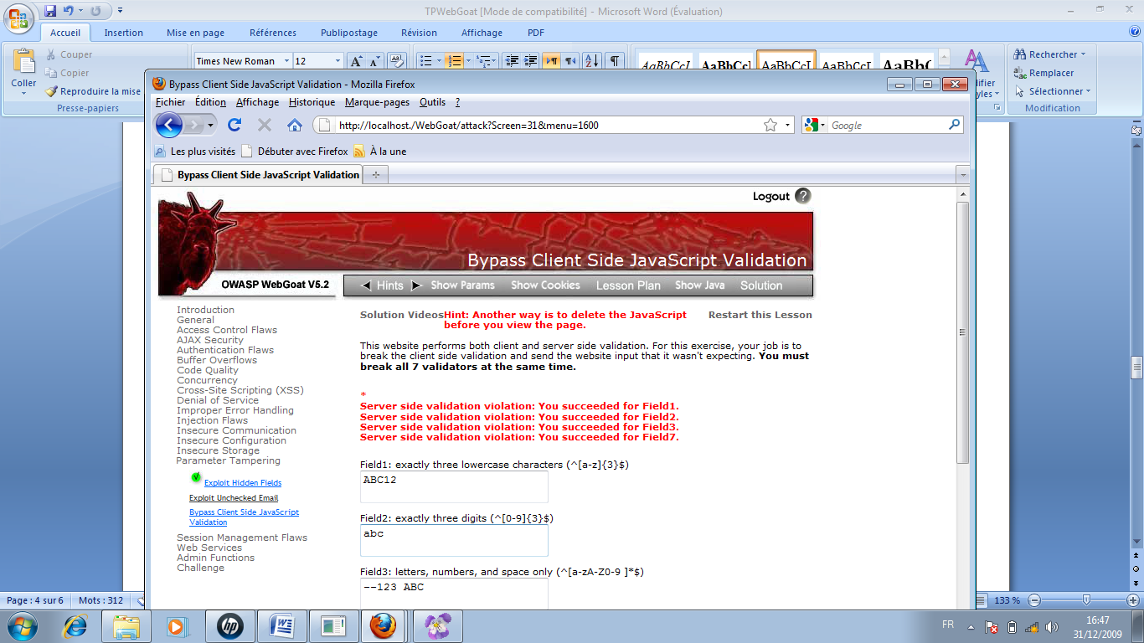

Ex 3 : Injection de commandes

- Dans le site WebGoat on choisit la rubrique « Injection Flaws »/ l’attaque «Command Injection »
- On choisit une lesson dans la liste (exp : BasicAuthentication)

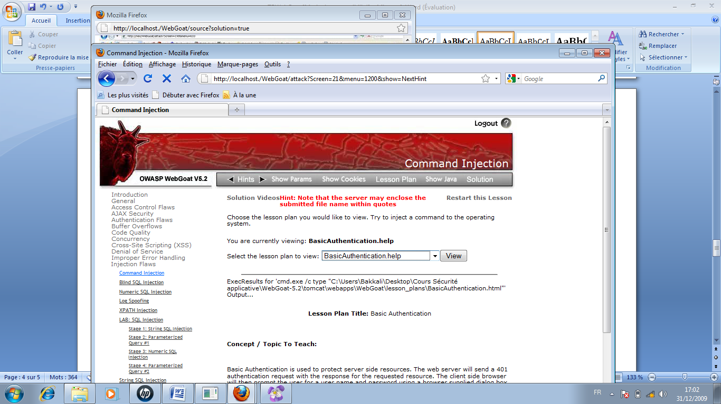

- Dans Paros (après lancement) on coche TrapRequest (en bas) dans l’onglet Trap
- Dans le site on clique sur View
- Dans Paros on modifie la variable passé à la commande en ajoutant une autre commande comme: "+%26 ipconfig.exe +%26 echo"comme suit ( puis on clique sur Continue plusieurs fois comme d’hab) (Rq:%26 est le code HTML de &)

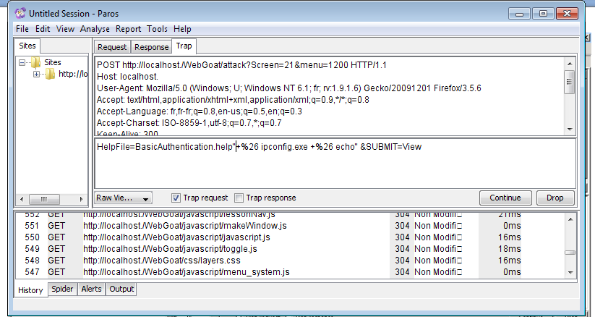

- Résultat sur le site :

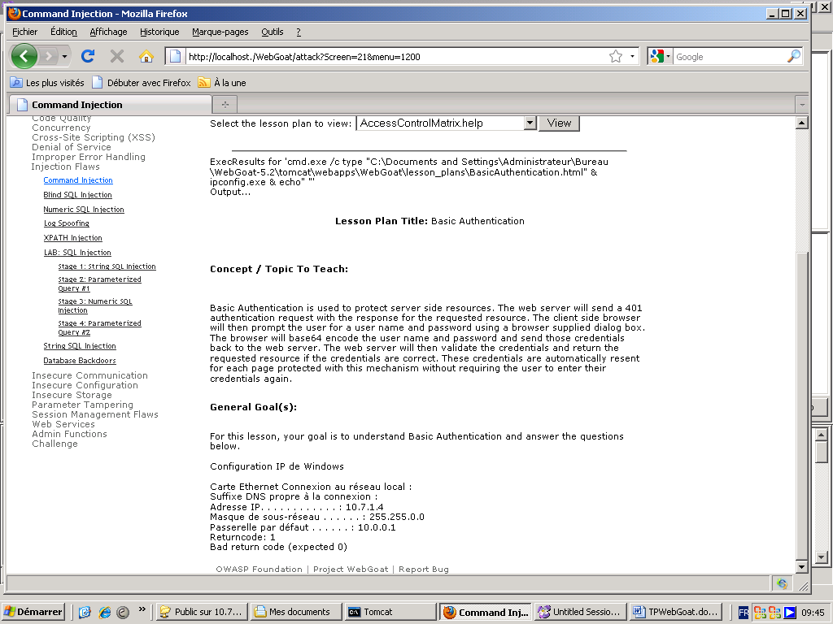
Ex 4 : Injection SQL

- Dans le site WebGoat on choisit la rubrique « Injection Flaws »/ Lab SQL Injection
- On saisi n’importe quel mot de pass

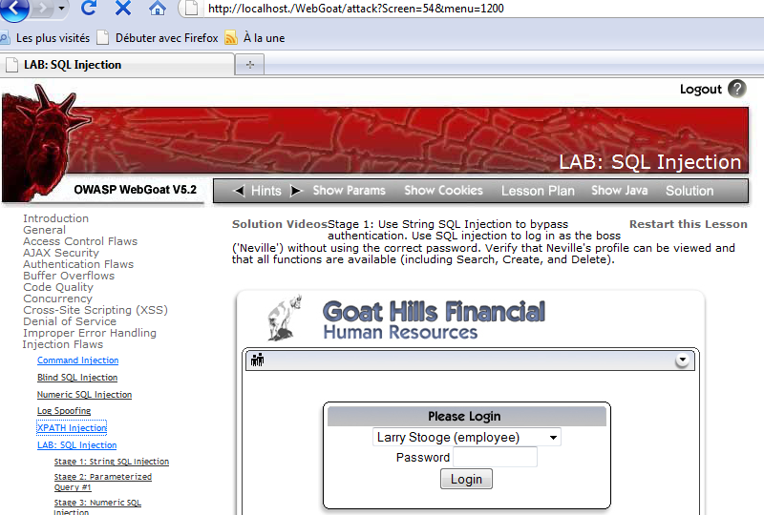

- Dans Paros on fait la modif de la requête comme suit (on vise à passer dans la requête SQL un nouveau login/pasword permettant une intrusion) puis le fameux clic sur Continuer et le décochage de Trap request :

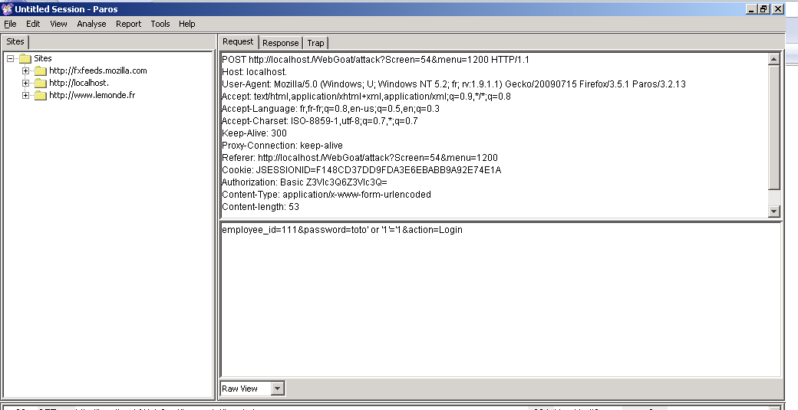

- Résultat réussi sans connaissance du mot de passe :

